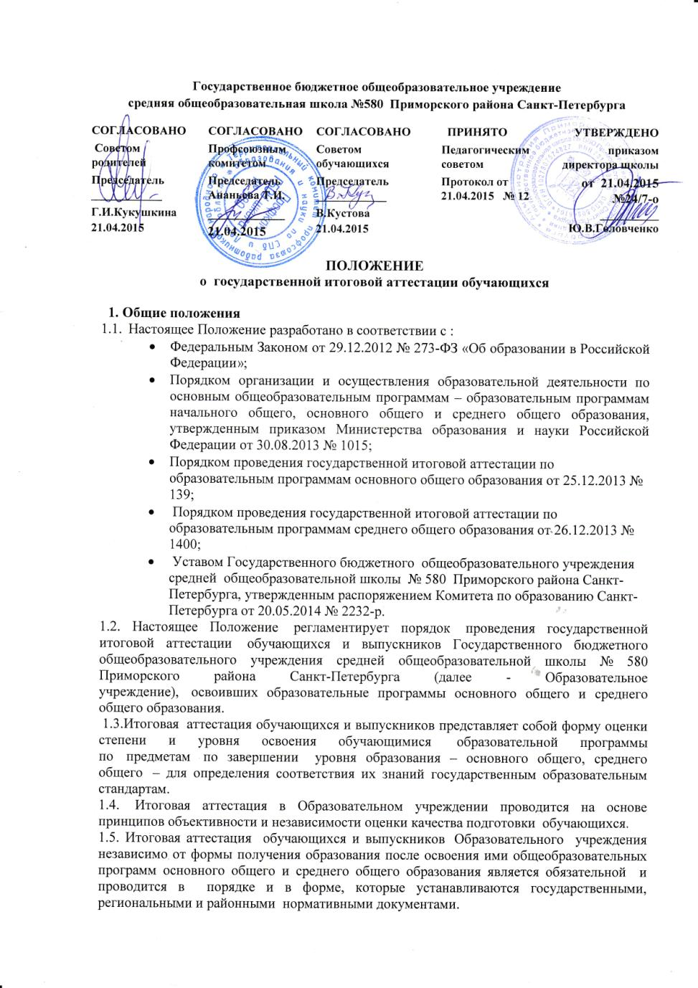

1.6. Государственная итоговая аттестация обучающихся и выпускников проводится по завершении учебного года.
1.7. К государственной итоговой аттестации допускаются обучающиеся и выпускники, не имеющие академической задолженности и в полном объеме выполнившие учебный план (или индивидуальный учебный план), по соответствующим образовательным программам.
Условием допуска к государственной итоговой аттестации по образовательным программам среднего общего образования является итоговое сочинение (изложение).
1.8. Положение о порядке проведения итоговой аттестации выпускников утверждается Педагогическим советом.

2.Государственная итоговая аттестация обучающихся, освоивших образовательные программы основного общего образования
2.1. Государственная итоговая аттестация (далее ГИА) проводится в форме основного государственного экзамена (далее – ОГЭ) с использованием контрольных измерительных материалов, представляющих собой комплексы заданий стандартизированной формы (далее – КИМ) – для обучающихся допущенных в текущем году к ГИА.
2.2. ГИА включает в себя обязательные экзамены по русскому языку и математике (далее – обязательные учебные предметы). Экзамены по другим учебным предметам: литературе, физике, химии, биологии, географии, истории, обществознанию, иностранным языкам (английский, немецкий, французский языки), информатике и информационно-коммуникационным технологиям (ИКТ) – обучающиеся сдают на добровольной основе по своему выбору.
2.3. Обучающиеся с ограниченными возможностями здоровья могут проходить государственную итоговую аттестацию в форме ОГЭ или государственного выпускного экзамена по заявлению родителей (законных представителей). При этом допускается сочетание разных форм аттестации; ОГЭ или ГВЭ для таких обучающихся организуются с учетом особенностей психофизического развития, индивидуальных возможностей и состояния здоровья.
2.4. Обучающиеся с ограниченными возможностями здоровья при подаче заявления представляют копию рекомендаций психолого-медико-педагогической комиссии, а обучающиеся дети-инвалиды и инвалиды – оригинал справки, подтверждающей факт установления инвалидности, выданной федеральным государственным учреждением медико-социальной экспертизы.
2.5. Обучающиеся, являющиеся в текущем учебном году победителями или призерами заключительного этапа всероссийской олимпиады школьников, членами сборных команд Российской Федерации, участвовавших в международных олимпиадах и сформированных в порядке, устанавливаемом Министерством образования и науки Российской Федерации, освобождаются от прохождения государственной итоговой аттестации по учебному предмету, соответствующему профилю всероссийской олимпиады школьников, международной олимпиады.
2.6. ГИА проводится в пункте проведения экзамена (далее - ППЭ) на базе другого образовательного учреждения района.
2.7. Администрация школы совместно с педагогическими работниками организует
под роспись информирование обучающихся и их родителей (законных представителей) о сроках, местах и порядке подачи заявлений на прохождение ГИА, о порядке проведения ГИА, в том числе об основаниях для удаления с экзамена, изменения или аннулирования результатов ГИА, о ведении в ППЭ видеозаписи, о порядке подачи апелляций о нарушении установленного порядка проведения ГИА и о несогласии с выставленными баллами, о времени и месте ознакомления с результатами ГИА, а также о результатах ГИА, полученных обучающимися.
2.8. Расписание и продолжительность проведения ГИА в форме ОГЭ и ГВЭ по каждому учебному предмету устанавливаются Федеральной службой по надзору в сфере образования и науки. Проведение ГИА осуществляется региональной экзаменационной комиссией.
2.9. Обучающиеся, получившие на государственной итоговой аттестации одну неудовлетворительную оценку по одному из обязательных учебных предметов, или не явившиеся на экзамены по уважительным причинам (болезнь или иные обстоятельства, подтвержденные документально), не завершившие выполнение экзаменационной работы по уважительным причинам (болезнь или иные обстоятельства, подтвержденные документально); допускаются повторно к сдаче ГИА по соответствующему учебному предмету в текущем году.
2.10. Обучающимся 9 класса, прошедшим итоговую аттестацию в установленном порядке, выдается документ о соответствующем уровне образования – аттестат об основном общем образовании.
2.11. В аттестат об основном общем образовании выставляется итоговая отметка:
- по каждому учебному предмету инвариантной части учебного плана Образовательного учреждения;
- по каждому учебному предмету вариативной части учебного плана Образовательного учреждения, изучавшемуся обучающимся, в случае если на его изучение отводилось по учебному плану не менее 64 часов за два учебных года;
- по учебным предметам, изучение которых завершилось до 9 класса: изобразительное искусство, музыка, технология, ОБЖ, История и культура Санкт-Петербурга.
2.12. Итоговые отметки за 9 класс по русскому языку и математике определяются как среднее арифметическое годовых и экзаменационных отметок обучающегося и выставляются в аттестат целыми числами в соответствии с правилами математического округления.
2.13. Итоговые отметки за 9 класс по другим учебным предметам выставляются на основе годовой отметки за 9 класс.
2.14. Аттестат об основном общем образовании с отличием выдается обучающемуся IX класса, имеющему итоговые отметки «отлично» по всем общеобразовательным предметам учебного плана на уровне основного общего образования.
2.12. Обучающимся, не прошедшим итоговой аттестации или получившим на итоговой аттестации неудовлетворительные результаты по двум обязательным предметам или получившим повторно неудовлетворительный результат по одному из этих предметам на ГИА в дополнительные сроки, предоставляется право пройти ГИА по соответствующим учебным предметам не ранее чем через год в сроки и формах, устанавливаемых Порядком.

3. Государственная итоговая аттестация обучающихся, освоивших образовательные программы среднего общего образования
3.1.. Государственная итоговая аттестация обучающихся, освоивших образовательные программы среднего общего образования, проводится в форме единого государственного экзамена (далее - ЕГЭ).
3.2. Единый государственный экзамен (ЕГЭ) представляет собой форму объективной оценки качества подготовки лиц, освоивших образовательные программы среднего общего образования, с использованием контрольных измерительных материалов, представляющих собой комплексы заданий стандартизированной формы, выполнение которых позволяет установить уровень освоения федерального государственного образовательного стандарта (далее - контрольные измерительные материалы). Сведения, содержащиеся в контрольных измерительных материалах, относятся к информации ограниченного доступа.
3.3. Экзамены по русскому языку и математике являются обязательными.
3.4. Выпускники с ограниченными возможностями здоровья могут проходить государственную итоговую аттестацию в форме ЕГЭ или государственного выпускного экзамена, написав соответствующее заявление. При этом допускается сочетание разных форм аттестации. Государственный выпускной экзамен и ЕГЭ для таких выпускников организуются с учетом их особенностей психофизического развития, индивидуальных возможностей и состояния их здоровья.
3.5.Результаты единого государственного экзамена признаются Образовательным учреждением как результаты государственной итоговой аттестации.
3.6. Образовательное учреждение осуществляет индивидуальный учет результатов освоения обучающимися образовательных программ, а также хранение в архивах данных об этих результатах на бумажных и (или) электронных носителях в порядке, утвержденном федеральным органом исполнительной власти, осуществляющим функции по выработке государственной политики и нормативно-правовому регулированию в сфере образования.
3.7. Выпускникам Образовательного учреждения, прошедшим государственную итоговую аттестацию, выдается документ об уровне образования – аттестат о среднем общем образовании.
3.8. Выпускники Образовательного учреждения, достигшие особых успехов при освоении общеобразовательной программы среднего общего образования, награждаются медалью «За особые успехи в учении» и получают аттестат о среднем общем образовании особого образца.
3.9. Обучающимся XI классов Образовательного учреждения, не допущенным к государственной итоговой аттестации, а также выпускникам, не прошедшим государственную итоговую аттестацию, выдается справка об обучении в Образовательном учреждении установленного образца.
3.10. Лицам, получившим справку об обучении в Образовательном учреждении, предоставляется право не ранее, чем через год пройти государственную итоговую аттестацию, при этом ранее проходившие государственную итоговую аттестацию сдают экзамены по тем предметам, по которым в справке выставлены неудовлетворительные отметки.

4. Заключительные положения
41. Положение об итоговой аттестации может быть изменено и дополнено в соответствии с вновь изданными нормативными актами федерального, регионального и районного уровней управления образованием.
4.2. Обучающиеся 9-ых классов и выпускники 11-ых классов, их родители (законные представители) должны быть своевременно (не менее чем за 2 недели до начала итоговой аттестации) информированы о всех изменениях и дополнениях, внесенных в данное Положение.

